BTTH03: JS nền tảng, DOM & Sự kiện
Đối tượng: Sinh viên chưa học lý thuyết JavaScript

1. MỤC TIÊU HỌC TẬP
Sau buổi lab, sinh viên có thể:

- Mô tả được JavaScript là gì, chạy ở đâu, khác HTML/CSS ở điểm nào.
- Viết được các đoạn JS đơn giản với:
  - Biến, kiểu dữ liệu cơ bản (number, string, boolean),
  - Cú pháp lệnh, toán tử đơn giản,
  - Cấu trúc điều khiển if/else, vòng lặp đơn giản,
  - Hàm (function) có tham số và giá trị trả về.
- Thao tác được với DOM:
  - Lấy phần tử bằng document.getElementById,
  - Thay đổi nội dung văn bản, kiểu dáng (style),
  - Lắng nghe và xử lý một số sự kiện cơ bản: click, input.
- Nhận biết jQuery là một thư viện hỗ trợ thao tác DOM/sự kiện (ở mức nhận diện, chưa cần sử dụng thành thạo).

2. CẤU TRÚC THỜI GIAN BUỔI LAB
- 03 tiết thực hành.

3. HOẠT ĐỘNG 1 (45’): GIỚI THIỆU JS & CÚ PHÁP CƠ BẢN

3.1. Chuẩn bị file HTML & JS
Tạo file lab-js-basic.html:

<!DOCTYPE html>

<html lang="vi">

<head>

<meta charset="UTF-8">

<title>Lab JS Cơ bản</title>

</head>

<body>

<h1>Khám phá JavaScript</h1>

<p id="welcome">Chưa có JavaScript...</p>

<button id="runBtn">Nhấn để chạy JS</button>

<script src="main.js"></script>

</body>

</html>

Tạo file main.js:

console.log("Hello from JavaScript!");

3.2. Nhiệm vụ cho sinh viên

Bước 1: Mở file & Quan sát bằng Console
- Mở lab-js-basic.html trong trình duyệt (Chrome/Edge/…).
- Mở DevTools → tab Console.
- Quan sát thông báo xuất hiện.

Câu hỏi:

- Em thấy dòng thông báo nào trong console?
- → Thấy dòng thông báo “Hello from Javascript”
- Điều này cho em biết JavaScript đang làm gì khi trang web được tải?

Bước 2: “JavaScript là gì?” (Tra cứu nhanh)
Sử dụng 1–2 nguồn tài liệu (vd. W3Schools, freeCodeCamp, …), tóm tắt:

a) JavaScript chạy ở đâu? (Trình duyệt / Server / Cả hai?) b) HTML, CSS, JavaScript mỗi phần chịu trách nhiệm chính về điều gì?

- HTML: Để định nghĩa nội dung cho trang Web
- CSS: Để quy định bố cục cho trang Web
- JavaScript: Để lập trình hành vi của trang web

Bước 3: Thử nghiệm biến & kiểu dữ liệu trong Console
Trong tab Console, gõ từng dòng sau và ghi lại kết quả:

let age = 20;

const name = "An";

let isStudent = true;

typeof age;

typeof name;

typeof isStudent;

1 + 2 * 3;

"Hello " + "world";

Câu hỏi:

- Kết quả typeof age là gì? → number
- Kết quả typeof name là gì? → string
- Kết quả typeof isStudent là gì? → boolean
- Em hãy tự mô tả ngắn gọn:
  - number là: Là kiểu dữ liệu để lưu các số
  - string là: Là kiểu dữ liệu để lưu các kí tự, chuỗi
  - boolean là: Là kiểu dữ liệu có 2 giá trị true và false

Bước 4: Viết đoạn script tính tuổi
Mở file main.js, viết thêm:

let name = "An";

let yearOfBirth = 2005;

let currentYear = 2026;

let age = currentYear - yearOfBirth;

console.log("Xin chào, mình là " + name + ", năm nay mình " + age + " tuổi.");

Sau đó:

- Đổi giá trị name, yearOfBirth thành thông tin của chính em.
- Reload trang & quan sát console.

Câu hỏi:

- Dòng log hiển thị gì sau khi em sửa thông tin?
- → HIển thị “Xin chào, mình là Nam, năm nay mình 20 tuổi.”
- Nếu em quên dấu ; hoặc quên dấu +, điều gì xảy ra? Trình duyệt báo lỗi thế nào?
- → quên dấu “ ; “ thường không báo lỗi vì javascript có thể tự động chèn thêm dấu “ ; “
- → Quên dấu “ + “ trình duyệt sẽ cảnh báo cú pháp lỗi, mã sẽ không chạy được

Bước 5: Phản tư nhanh (Reflection)
- Điều thú vị nhất em vừa khám phá được về console là gì?
- → Giúp chạy thử Javascript và xem kết quả ngay lập tức
- Em gặp lỗi cú pháp nào? Em đã xử lý bằng cách nào (tự sửa, hỏi bạn, đọc lỗi, tìm Google, …)?
- Em gặp lỗi cú pháp quên dấu + → Đọc thông báo lỗi trong console và tự sửa bằng cách thêm + vào vị trí.

4. HOẠT ĐỘNG 2 (40’): CẤU TRÚC ĐIỀU KHIỂN & HÀM

4.1. Chuẩn bị file logic (hoặc viết tiếp trong main.js)
Ví dụ đoạn mã:

// TODO: Đổi giá trị score và quan sát kết quả

let score = 7.5;

// TODO: Dự đoán điều kiện if/else đang làm gì, rồi chạy thử

if (score >= 8) {

console.log("Giỏi");

} else if (score >= 6.5) {

console.log("Khá");

} else if (score >= 5) {

console.log("Trung bình");

} else {

console.log("Yếu");

}

// TODO: Viết hàm tính điểm trung bình 3 môn

function tinhDiemTrungBinh(m1, m2, m3) {

let avg = (m1 + m2 + m3) / 3;

return avg;

}

// Gợi ý dùng thử hàm trong console:

// tinhDiemTrungBinh(8, 7, 9);

4.2. Nhiệm vụ cho sinh viên

Bước 1: Đoán trước – chạy sau
a) Nếu score = 9, em dự đoán console sẽ in: Giỏi b) Nếu score = 6, em dự đoán console sẽ in: Trung Bình

Sau đó:

- Thay score = 9, reload trang hoặc chạy file và kiểm tra console.
- Thay score = 6, kiểm tra lại.

So sánh dự đoán và kết quả thực tế:

- Trường hợp score = 9: Dự đoán vs Thực tế: đều in ra “Giỏi”
- Trường hợp score = 6: Dự đoán vs Thực tế: đều in ra “Trung Bình”

Bước 2: Mô tả lại if/else bằng lời
- Khi nào chương trình in "Giỏi"?
- → Nếu biến score >=8 thì sẽ in ra “Giỏi”
- Khi nào chương trình in "Yếu"?
- → Nếu biến score <5 thì sẽ in ra “Yếu”
- Em hãy mô tả cấu trúc if/else bằng lời của em (có thể ví von “ngã rẽ” trong đời sống):
- → Nếu như điều kiện của If xảy ra thì sẽ thực hiện các câu lệnh trong if
- → Còn nếu không thỏa mãn điều kiện của If thì sẽ nhảy sang thực hiện các câu lệnh của else

Bước 3: Làm việc với hàm
- Mở Console, gọi hàm:

tinhDiemTrungBinh(8, 7, 9);

Em ghi lại giá trị hàm trả về: 8

- Viết thêm hàm xepLoai(avg) trong file JS:

function xepLoai(avg) {

// TODO: Dùng if/else để:

// avg >= 8 -> "Giỏi"

// avg >= 6.5 -> "Khá"

// avg >= 5 -> "Trung bình"

// còn lại -> "Yếu"

}

- Gọi thử trong console:

let avg = tinhDiemTrungBinh(8, 7, 9);

let loai = xepLoai(avg);

console.log("Điểm TB:", avg, " - Xếp loại:", loai);

Câu hỏi:

- Một hàm gồm những phần chính nào?
  - Tên hàm: Định nghĩa tên hàm
  - Tham số (parameters): Các biến đầu vào của hàm, dùng để nhập dư liệu khi gọi hàm
  - Thân hàm (body): Phần chứa các lệnh xử lý mà hàm sẽ thực thi
  - Giá trị trả về (return): Kết quả trả lại khi hàm thực hiện xong các lệnh
- Ưu điểm của việc dùng hàm thay vì lặp lại cùng một đoạn code nhiều lần là gì?
- → Giúp tối ưu code, khi cần sử dụng chỉ cần gọi tên hàm không cần phải code lăp lại nhiều lần

Bước 4: Mở rộng nhỏ (tuỳ chọn)
Viết hàm kiemTraTuoi(age):

function kiemTraTuoi(age) {

// TODO:

// Nếu age >= 18 -> console.log("Đủ 18 tuổi");

// Ngược lại -> console.log("Chưa đủ 18 tuổi");

}

Gọi thử: kiemTraTuoi(16);, kiemTraTuoi(20);.

Bước 5: Phản tư
- Phần nào trong if/else hoặc hàm khiến em khó hiểu nhất?
- Em đã làm gì để vượt qua (thử nhiều lần, hỏi bạn, xem lại ví dụ, tra Google, …)?

5. HOẠT ĐỘNG 3 (40’): THAO TÁC DOM & SỰ KIỆN

5.1. Chuẩn bị HTML
Thêm vào trang (hoặc tạo file mới):

<section>

<h2>DOM & Sự kiện</h2>

<p id="status">Chưa có tương tác...</p>

<button id="btnHello">Chào</button>

<button id="btnRed">Đổi màu nền thành đỏ</button>

<div style="margin-top: 20px;">

<label>Nhập tên: </label>

<input id="nameInput" type="text" />

<p id="greeting"></p>

</div>

</section>

<script src="dom.js"></script>

Tạo file dom.js:

const statusEl = document.getElementById("status");

const btnHello = document.getElementById("btnHello");

btnHello.addEventListener("click", function () {

statusEl.textContent = "Xin chào! Đây là nội dung được thay đổi bằng JavaScript.";

});

5.2. Nhiệm vụ cho sinh viên

Bước 1: Đọc & giải thích
Câu hỏi:

- document.getElementById("status") đang làm gì?
- → Lệnh này tìm và lấy phần tử html trong trang web để Javascript có thể thay đổi nội dung hoặc thuộc tính của nó.
- Sự kiện "click" xảy ra khi nào?
- → Khi người dùng nhấn chuột vào nút “Chào” trên trang web
- Trong đoạn code trên, khi nhấn nút btnHello, điều gì thay đổi trên trang?
- → Khi nhấn nút btnHello, nội dung đoạn văn có id=”status” thay đổi thành:”Xin chào! Đây là nội dung được thay đổi bằng JavaSrcipt”

Bước 2: Thử nghiệm nút đổi màu nền
Hoàn thiện code:

const btnRed = document.getElementById("btnRed");

btnRed.addEventListener("click", function () {

// TODO: Đổi màu nền trang thành đỏ

document.body.style.backgroundColor = "red";

});

Câu hỏi:

- Em có thể đổi sang màu khác (vd. lightblue) không? Hãy thử.
- Em hãy ghi lại 1 ví dụ khác mà JavaScript có thể làm với document.body.style.
- → document.body.style.color=”pink” : thay đổi màu chữ của toàn trang

Bước 3: Xử lý sự kiện input – gõ tên, hiện lời chào
Hoàn thiện code:

const nameInput = document.getElementById("nameInput");

const greeting = document.getElementById("greeting");

nameInput.addEventListener("input", function () {

const value = nameInput.value;

greeting.textContent = "Xin chào, " + value + "!";

});

Câu hỏi:

- Sự kiện "input" khác gì so với "click"?
- → Sự kiện input: Khi mình nhập giá trị sẽ gán vào value và dòng greeting hiển thị :Xin chào + value +!
- Khi em xoá hết nội dung ô input, dòng greeting hiển thị gì?
- → Hiển thị chuỗi trống “”

Bước 4: Liên hệ khái niệm DOM
DOM (Document Object Model) là mô hình biểu diễn trang HTML dưới dạng một cây các đối tượng mà JavaScript có thể truy cập và thay đổi.

Em hãy:

- Tự mô tả DOM bằng lời của em: Biểu diễn theo mô hình cái “Cây” để JavaSrcipt có thể truy cập tùy chỉnh
- Nêu 1 ví dụ “thao tác DOM” trong bài (ghi lại 1 dòng lệnh cụ thể).
- → document.body.style.color="blue";

Bước 5: Ảnh kết quả
Hãy chụp các ảnh màn hình:

- Khi vừa tải trang (chưa tương tác).
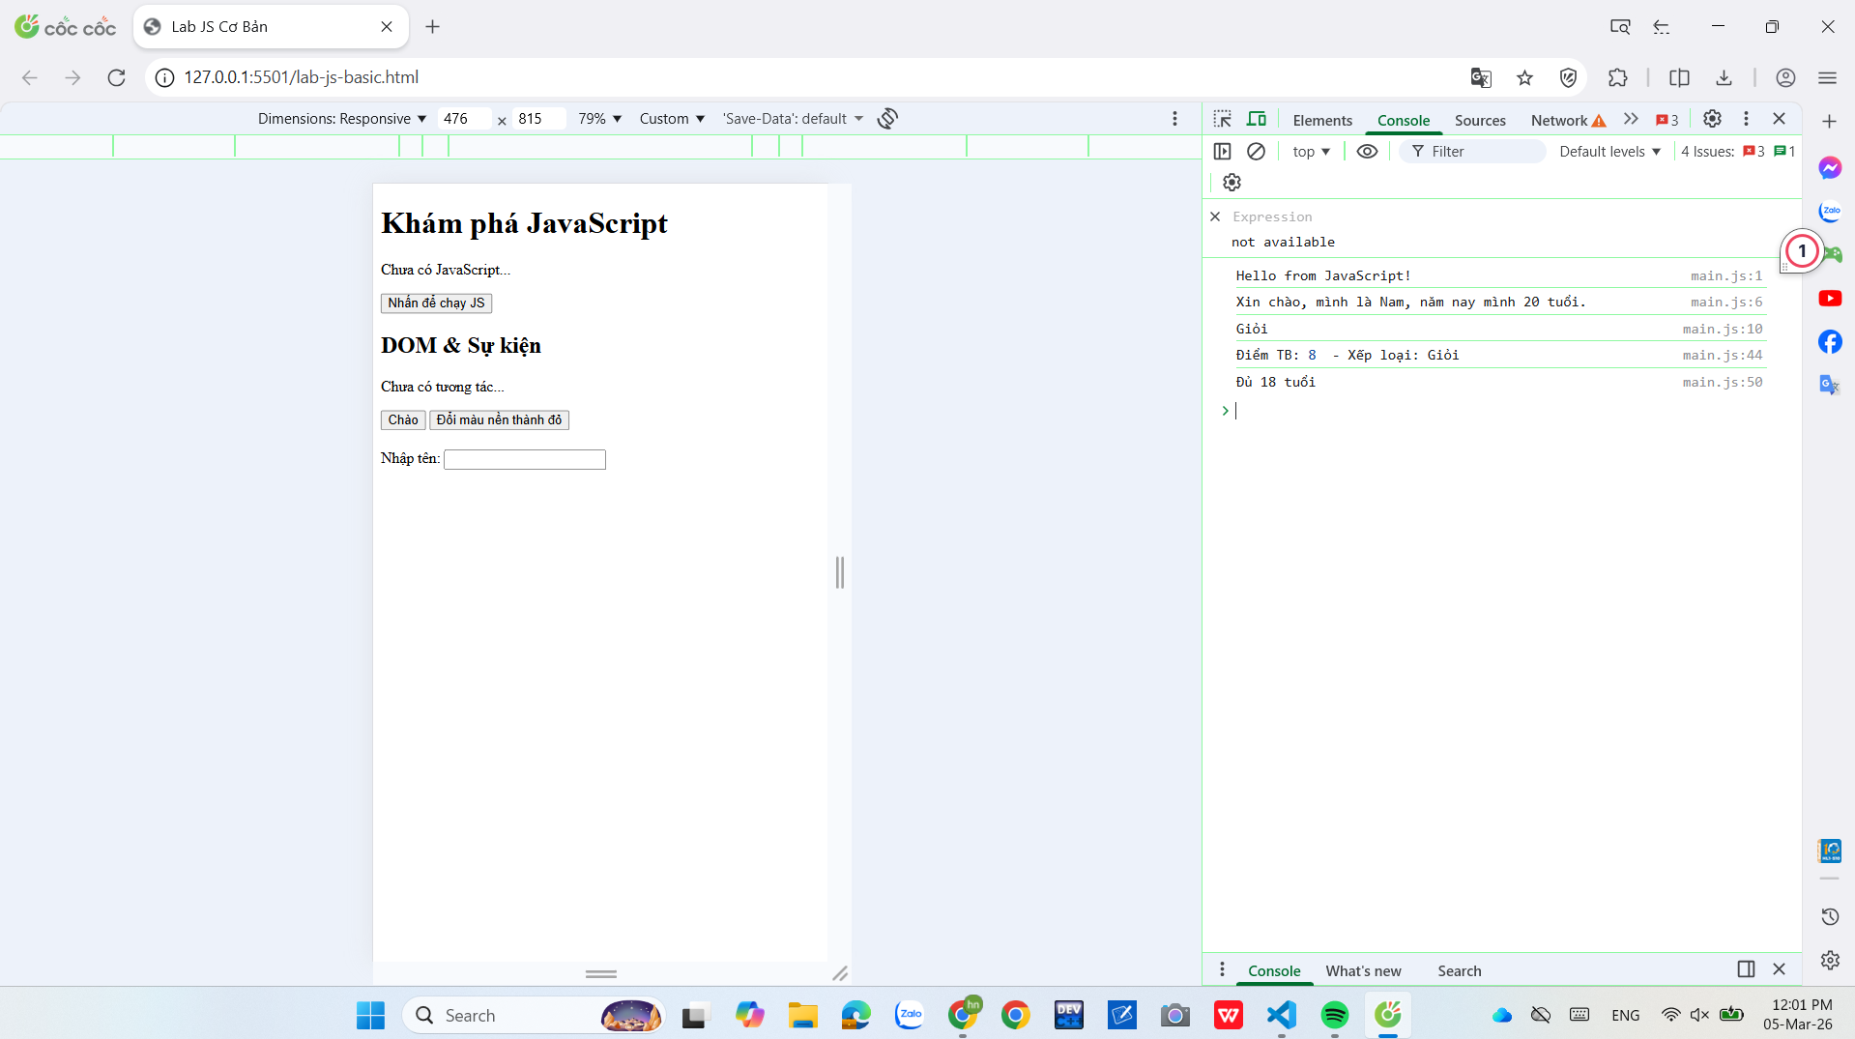
- Sau khi nhấn “Chào”.
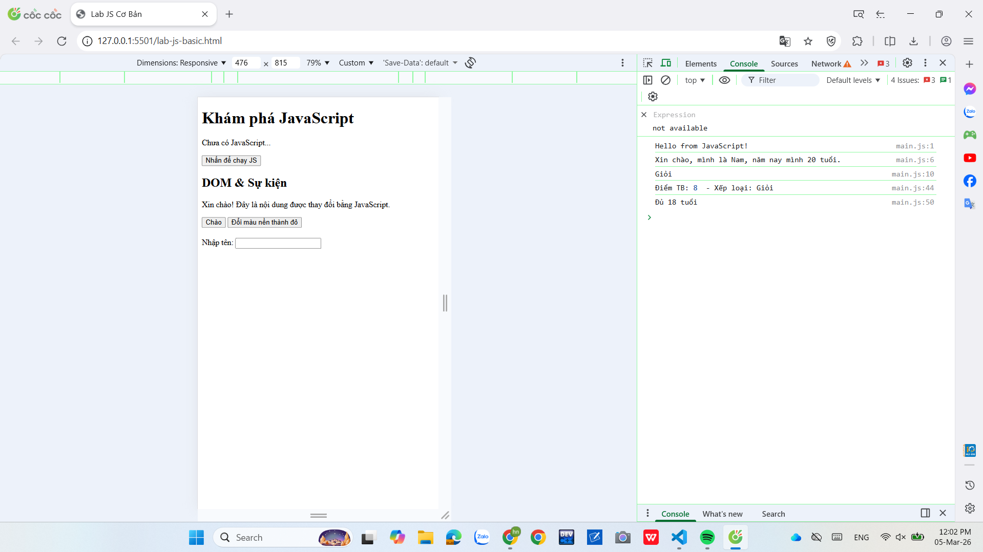
- Sau khi đổi nền sang màu đỏ.
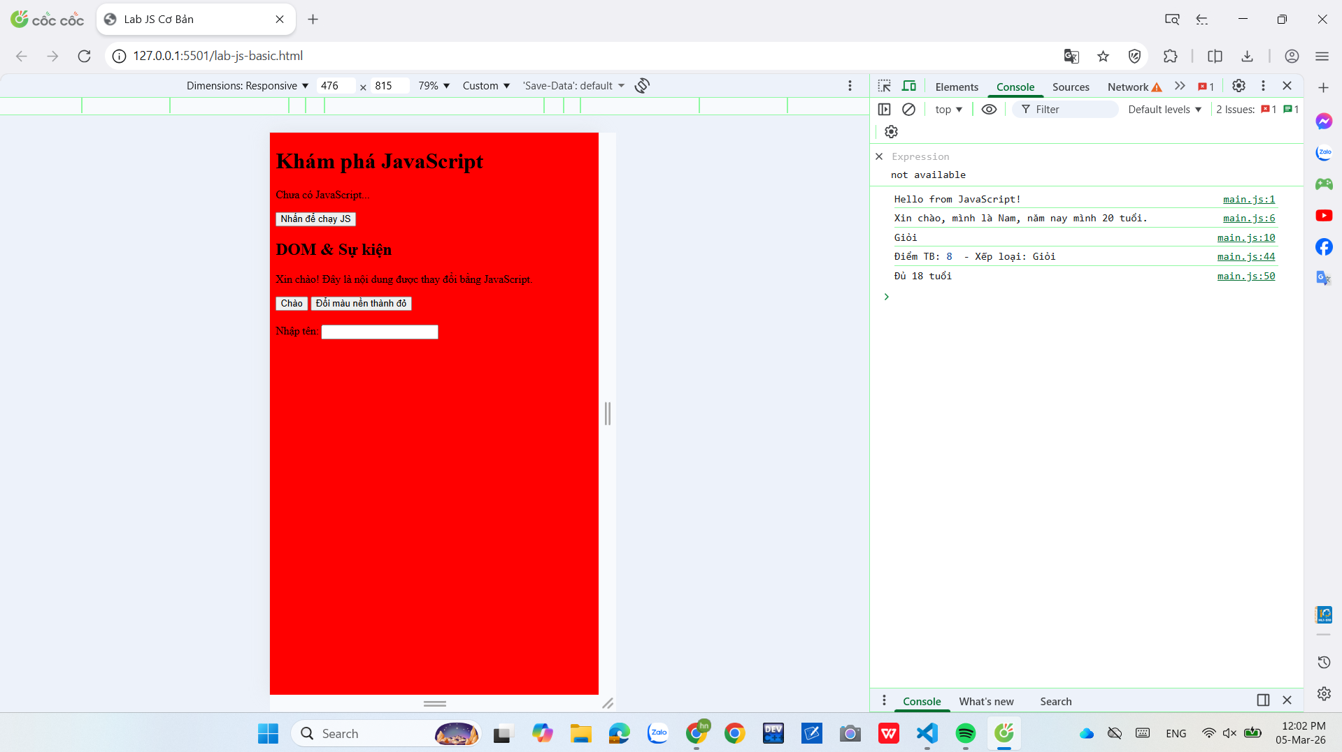
- Khi gõ tên và nhìn thấy lời chào xuất hiện.
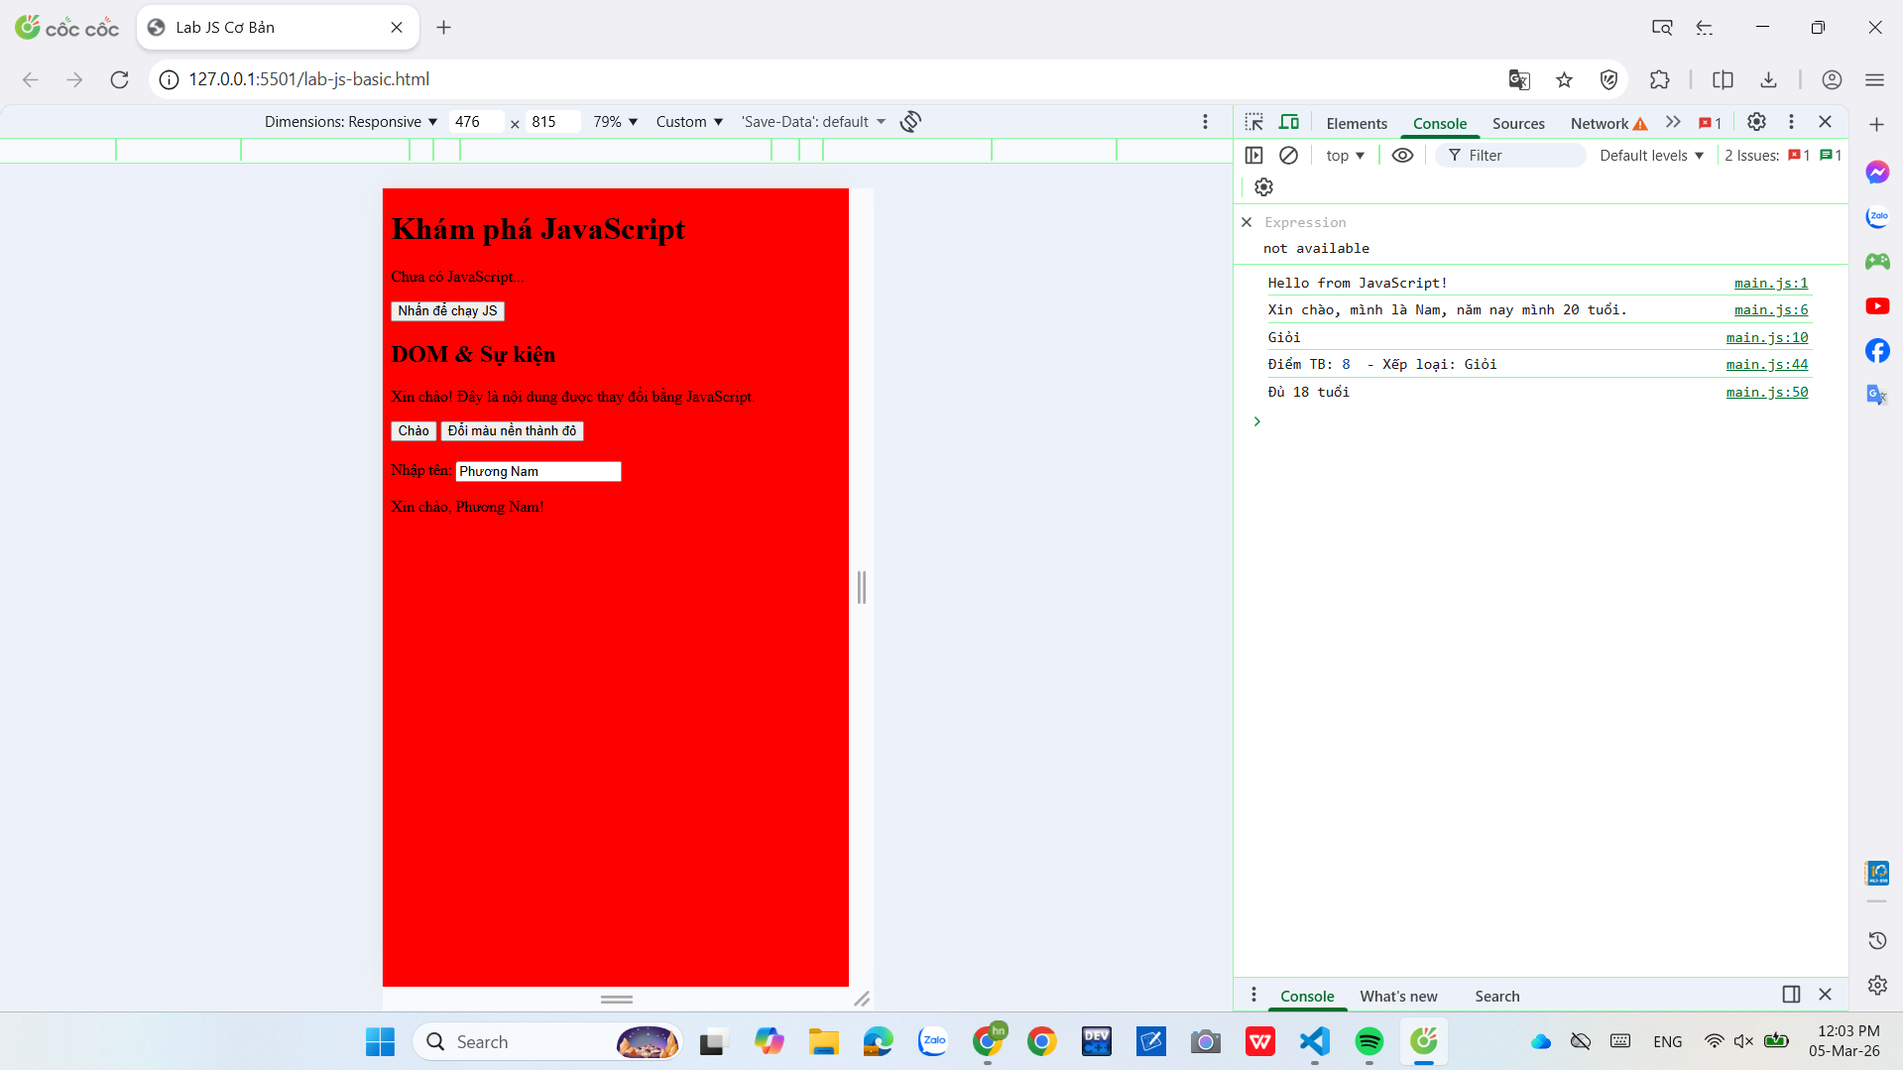

(Ảnh có thể được yêu cầu nộp cùng bài hoặc dán vào báo cáo)

6. KẾT THÚC (15’): GIỚI THIỆU JQUERY & PHẢN TƯ

6.1. Nhìn nhanh jQuery (so sánh với JS thuần)
Ví dụ:

// JS thuần

document.getElementById("btnHello").addEventListener("click", function () {

alert("Hello from JS!");

});

// jQuery (giả sử đã import jQuery)

$("#btnHello").on("click", function () {

alert("Hello from jQuery!");

});

Câu hỏi:

- Điểm giống nhau về chức năng giữa 2 đoạn code trên là gì?
- → Đều có sự kiện click vào nút btnHello và hiển thị thông báo alert khi người dùng nhấn nút
- Điểm khác nhau về cú pháp là gì (document.getElementById vs $("#id"), addEventListener vs .on)?
- → JQuery sử dụng cú pháp rút gọn hơn $("#id")để chọn phần tử và .on()bổ sung sự kiện.
- Em hãy tra cứu nhanh “What is jQuery used for?” và ghi 2 ý chính:
  - Hỗ trợ thao tác DOM và xử lý sự kiện một cách dễ dàng, rút ​​gọn hơn so với JavaScript.
  - Hỗ trợ tạo hiệu ứng, hoạt ảnh và xử lý AJAX nhanh hơn.

6.2. Tự đánh giá & định hướng
- Sau buổi lab, em tò mò nhất về phần nào của JavaScript/DOM?
→ Cách JavaScript tương tác với DOM để thay đổi nội dung và giao diện web khi người dùng thực hiện hành động .
- Em muốn tự làm thêm tính năng gì trên trang web (vd: bộ đếm, đổi theme, pop-up, mini game, …)?
→ Em muốn thử tính năng thay đổi chủ đề chuyển nền cho trang web bằng JavaScript .
- Em đánh giá mức độ hiểu của mình về:
  - Biến & kiểu dữ liệu: [ ] Chưa hiểu [ ] Tạm ổn [ X ] Khá rõ
  - If/else & hàm: [ ] Chưa hiểu [ ] Tạm ổn [ X ] Khá rõ
  - DOM & sự kiện: [ ] Chưa hiểu [ X ] Tạm ổn [ ] Khá rõ

7. GHI CHÚ CHO GIẢNG VIÊN (NỘI BỘ)
- Có thể cho SV làm theo cặp/nhóm 2–3 để hỗ trợ nhau thử nghiệm, đọc lỗi, tra cứu.
- Tùy thời lượng thực tế, có thể:
  - Giảm bớt phần mở rộng (hàm kiemTraTuoi, tuỳ biến thêm hiệu ứng).
  - Hoặc tăng thêm bài tập DOM (ẩn/hiện một khối, đếm số lần click, v.v.).
- Phiếu học tập tiếp theo có thể chi tiết hóa từng hoạt động thành form trả lời, chỗ dán ảnh, và câu hỏi mini test trắc nghiệm.

---```

